Артикуляционная гимнастика
«Часики»
Тик – так, тик – так –
Ходят часики – вот так!
Влево тик,
Вправо так.
Ходят часики – вот так!

Описание: Рот широко раскрыть. Язык медленно горизонтально передвигать из стороны в сторону, тянуть язык к уголкам рта. Поочередно менять положение языка 4 – 6 раз.

«Лопатка»
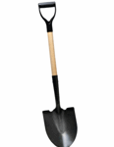
Пусть язык наш отдыхает,
Пусть немножко подремает.

Описание: Рот открыт, широкий расслабленный язык лежит на нижней губе.

«Окошко»
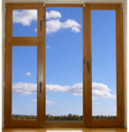
Рот приоткрою я немножко,
Губы сделаю «окошком».
Зубки рядышком стоят
И в окошечко глядят.

Описание: широко открыть рот — "жарко" закрыть рот — "холодно"
«Варенье»
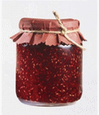
Нашей Маше очень смело,
На губу варенье село,
Нужно ей язык поднять,
Чтобы капельку слизать.

Описание: Улыбнуться, приоткрыть рот и широким языком в форме "чашечки" облизать верхнюю губу и спрятать в рот.
«Лошадка»
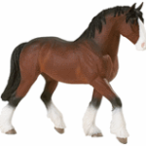
Я лошадка – серый бок (цок, цок),
Я копытцем постучу (цок, цок),
Если хочешь, прокачу (цок, цок).

Описание: Улыбнуться, показать зубы, приоткрыть рот и, присасывая язык к нёбу, пощёлкать кончиком языка. Рот широко открывать (как лошадка цокает копытами).
«Остановить лошадку»: сомкнуть губы и достаточно сильно подуть через них. Губы вибрируют и слышен характерный звук: «тпру-у-у».
«Чистим зубки»
Рот откройте, улыбнитесь,
Свои зубки покажите,
Чистим верхние и нижние,
Ведь они у нас не лишние.

Описание: улыбнуться, открыть рот кончиком языка с внутренней стороны "почистить" поочередно нижние и верхние зубы

«Заборчик»
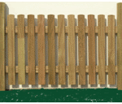
Широка Нева – река,
И улыбка широка.
Зубки все мои видны –
От краёв и до десны.

Описание: Улыбнуться, с напряжением так, чтобы были видны передние верхние и нижние зубы. Удерживать губы в таком положении под счёт от 1 до 5-10.
«Дудочка»
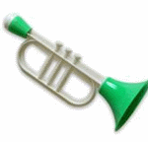
На дудочку губы положим,
И даже сыграть на ней сможем.
Ду-Ду-Ду.

Описание: С напряжением вытянуть вперед губы (зубы сомкнуты).
«Грибок»
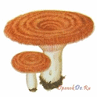
На лесной опушке,
Где жила кукушка,
Вырос гриб волнушка,
Шляпа на макушке.

Описание: улыбнуться, широко открыть рот, присосать язык к нёбу, чтобы подъязычная связка была натянута («ножка гриба»). Удерживать в таком положении 5-10 секунд.
«Орешки»
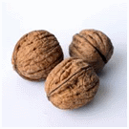
Словно белки мы без спешки,
Ловко щёлкаем орешки.

Описание: рот закрыт, кончик языка с напряжением поочередно упирается в щёки, на щеках образуются твердые шарики — "орешки".
«Качели»
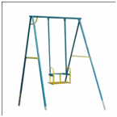
На качелях
Я качаюсь
Вверх – вниз,
Вверх – вниз,
И все выше поднимаюсь,
А потом вниз.

Описание: Улыбнуться, открыть рот, кончик языка за верхние зубы, кончик языка за нижние зубы.
«Лесенка»
Раз ступенька – язык обнимает верхнюю губу.
Два ступенька — язык обнимает верхние зубы.
Три ступенька – язык прыгает за зубки.

Описание: Улыбнуться, открыть рот, установить язык в форме чашечки на верхней губе, затем перевести «чашечку» на верхние зубы, а затем за верхние зубы. Удерживать в таком положении 3-5 секунд.
«Гармошка»
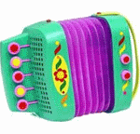
Присосу язык на нёбо,
А теперь смотрите в оба:
Ходит челюсть вверх и вниз –
У неё такой круиз.

Описание: Улыбнуться, открыть рот, присосать язык к нёбу, открывать и закрывать рот (как растягивают меха гармошки). При этом растягивается подъязычная связка. Постепенно надо раскрывать рот всё шире и дольше удерживать язык в верхнем положении.
«Иголочка»
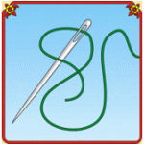
Улыбаюсь: вот шутник –
Узким-узким стал язык.
Меж зубами, как сучок,
Вылез длинный язычок.

Описание: Открыть рот, язык высунуть как можно дальше, напрячь его, сделать узким и удерживать в таком положении под счёт от 1 до 5-10.
«Пароход»
Вывожу язык вперёд,
Закушу его – и вот:
«Ы» — так гудит пароход.

Описание: Слегка улыбнуться, высунуть язык, зажать его зубами и петь звук «ы»: «ы-ы-ы» (пароход гудит).
«Маляр»
Язык – как кисточка моя,
И ею нёбо крашу я.

Описание: Улыбнуться, открыть рот и «покрасить» кончиком языка твёрдое нёбо («потолок»), двигаясь то зубов до горлышка.
«Бульдог»
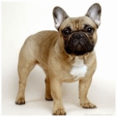
За верхнюю губку заложен язык –
Бульдог уступать никому не привык.

Описание: Чуть приоткрыть рот и поместить язык между верхней губой и верхними зубами. Удерживать в таком положении не менее 5 секунд.
«Печём блинчики»
Описание: Рот открыт, широкий расслабленный язык лежит на нижней губе. Верхней губой шлёпаем по языку: пя-пя-пя. Слегка прикусываем язык: та-та-та.
«Заводим мотор»
Описание: Рот закрыт. Напряженным кончиком языка постучать в верхние зубы, многократно и отчетливо произнося: [д-д-д-д-д-д-д]. Постепенно убыстрять темп.

